Areal og Omkreds

Arealet (A) er indeni.
Omkredsen (O) er udenom.

Firkanter:

Rektangel/kvadrat
A = h * g
O = 2 * (h+g)

Trapez
(a og b er parallelle sider)
A = ½ * h * (a+b)

Parallelogram
A = h * g

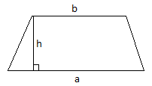

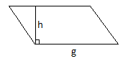

Trekanter:

Husk: Når du skal beregne arealet i en trekant, skal du bruge en højde. Højden i en trekant går fra et hjørne og vinkelret ned på modstående side. Der er 3 højder i en trekant og du bestemmer selv hvilken du bruger. (I en retvinklet trekant er 2 af højderne ensliggende med siderne).

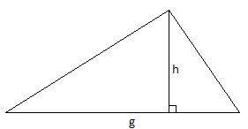

A = ½ * h * g

Cirkler

d = diameter (hele vejen gennem cirklen)
r = radius = ½ diameter (fra centrum til side)

A = π * r * r
O = π * d
